Простые истины.
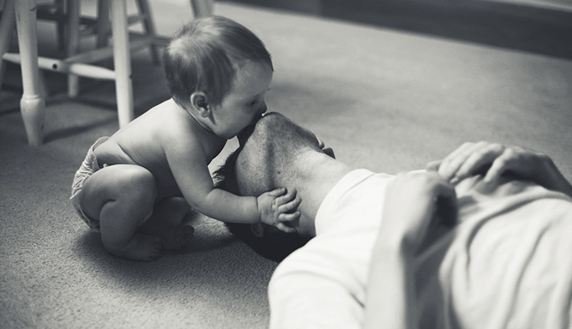
Во многом наша любовь проявляется в невербальном отношении, но основой всему всегда было и будет общение. Именно слова задают весь тон нашей жизни – не больше и не меньше. Словом можно ранить, но словом можно и излечить. Именно поэтому так важно уметь говорить близкому человеку, что вы чувствуете по отношению к нему и насколько он дорог вам. Поэтому приятно и нам слышать такие слова в свой адрес – это и дарит радость, и повышает самооценку, и укрепляет отношения, и придаёт уверенности.
А всё начинается с детства. Говорите такие слова ребёнку и вы научите его любить и быть любимым, быть увереннее в себе и придавать стойкости другим, слушать и слышать, отдавать и получать, радоваться жизни и радовать других, ценить и быть благодарным – и прежде всего Вам. Поэтому психологи рекомендуют: своему ребенку как можно чаще...

Говорите:
1. «Я люблю тебя».
2. «Люблю тебя, несмотря ни на что».
3. «Я люблю тебя, даже когда ты злишься на меня».
4. «Я люблю тебя, даже когда я злюсь на тебя».
5. «Я люблю тебя, даже когда ты далеко от меня. Моя любовь всегда с тобой».
6. «Если бы я могла выбрать любого ребенка на Земле, я бы всё равно выбрала тебя».
7. «Люблю тебя как до луны, вокруг звезд и обратно».
8. «Спасибо».
9. «Мне понравилось сегодня с тобой играть».
10. «Мое любимое воспоминание за день – когда мы с тобой что-то делали вместе».

Рассказывайте:
11. Историю их рождения или усыновления.
12. О том, как вы ухаживали за ними, когда они были маленькие.
13. Историю о том, как вы выбирали им имена.
14. О себе в их возрасте.
15. О том, как встретились их бабушки и дедушки.
16. Какие ваши любимые цвета.
17. Что иногда вам тоже бывает сложно.
18. Что когда вы держите их за руку и сжимаете ее 3 раза, это секретный код, который означает «Я люблю тебя».
19. Какой у вас план.
20. Чем вы сейчас занимаетесь.

Слушайте:
21. Вашего ребенка в машине.
22. Что ваш ребенок рассказывает про свои игрушки, и подумайте, насколько это для него важно.
23. Вопрос, который действительно интересует ребёнка.
24. На одну секунду дольше, чем позволяет ваше терпение.
25. Прислушивайтесь к чувствам, которые стоят за словами вашего ребенка.

Спрашивайте:
26. «Как ты думаешь, почему это случилось?»
27. «Как думаешь, что будет, если..?»
28. «Как мы можем это выяснить?»
29. «О чем ты думаешь?»
30. «Какое у тебя самое приятное воспоминание за день?»

Показывайте:
31. Как сделать что-то правильно, вместо того, чтобы запрещать это делать.
32. Как готовить еду.
33. Как складывать одежду.
34. Как и где можно найти информацию, если вы не знаете ответа.
35. Привязанность к вашей второй половинке.
36. Как правильно заботиться о себе и ухаживать за собой.

Выделите время:
37. Чтобы понаблюдать за строительными площадками.
38. Чтобы посмотреть и послушать птиц в парке.
39. На то, чтобы ваш ребенок помог вам готовить.
40. Ходить куда-то вместе.
41. На то, чтобы выполнять задания в темпе вашего ребенка.
42. Чтобы просто посидеть с вашим ребенком, пока он играет.

Порадуйте своего ребенка:
43. Сделайте сюрприз и уберите в его комнате.
44. Положите шоколад в блины.
45. Выложите еду в какой-то причудливой или забавной форме.
46. Играйте с ним на полу.

Отдавайте:
47. Смотрите на ребёнка добрыми глазами.
48. Улыбайтесь, когда ваш ребенок входит в комнату.
49. Отвечайте взаимностью, когда ваш ребенок прикасается к вам.
50. Давайте вашему ребенку возможность справиться со своим недовольством (гневом, злостью), прежде чем оказать ему помощь.

